Jason et les Argonautes :

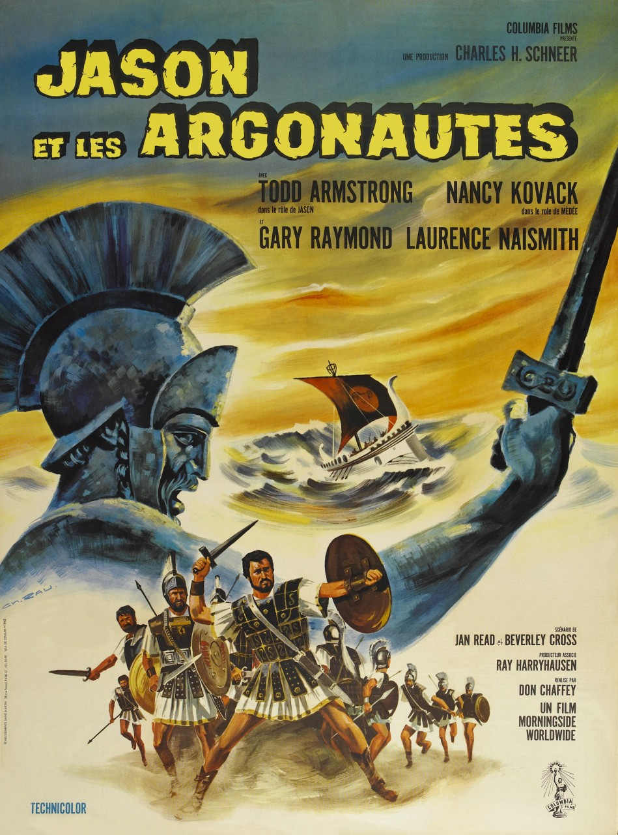

1. La fiche du film :

Réalisateur : _______________________

Les acteurs principaux : _______________________________

___________________________________________________

Pays d'origine : ______________

Titre original: ________________________________

Date de sortie : ______

Genre : __________________

Durée : __________

2. Les Mortels :

Retrouve le nom de chaque personnage et explique rapidement son rôle dans l'histoire.

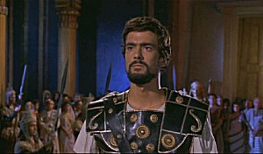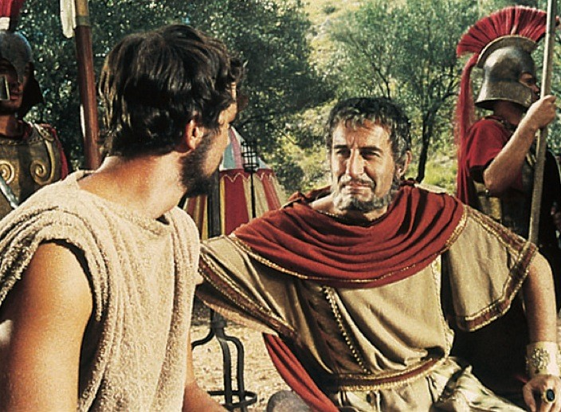

________________________ _________________________

________________________ _________________________

________________________ _________________________



________________________ _________________________

________________________ _________________________

________________________ _________________________

_________________________

_________________________

_________________________



3. Les Immortels :

Donne le nom de chaque dieu ainsi que sa fonction.

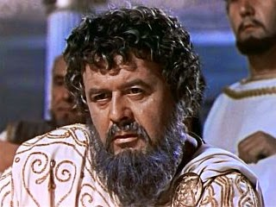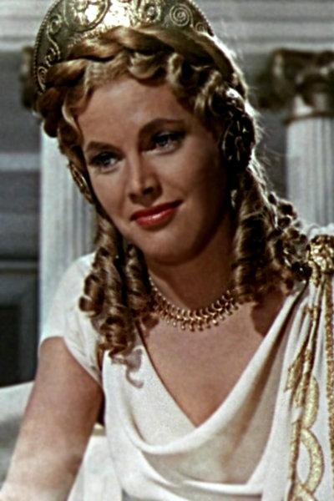

_______________________ ________________________

_______________________ ________________________

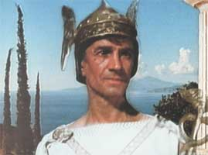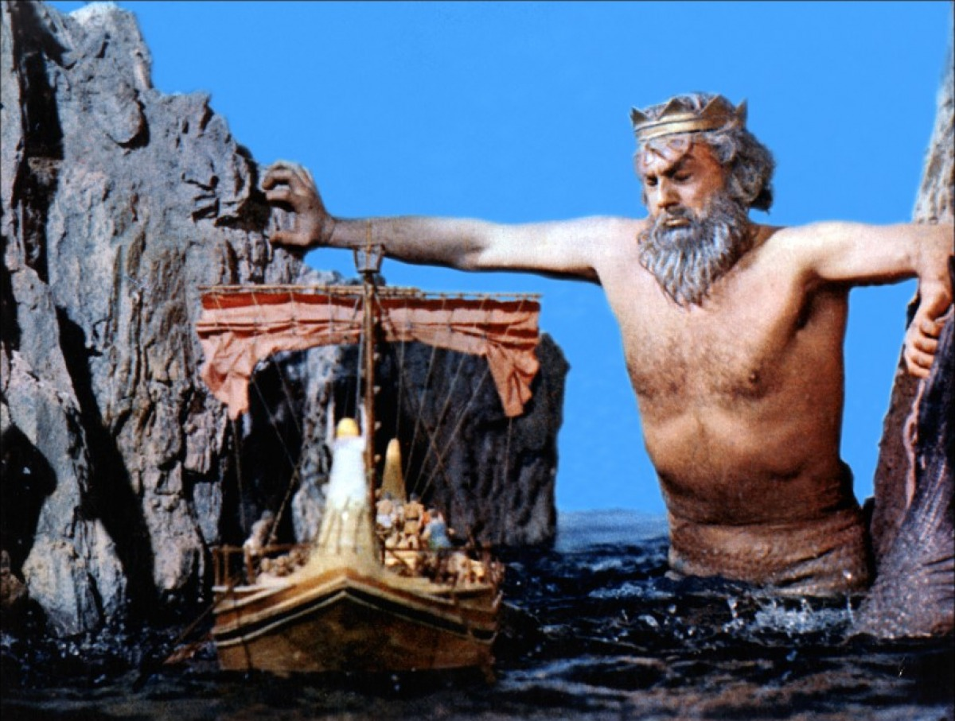

_______________________ ________________________

_______________________ ________________________

L'histoire de Jason est un mythe grec pourtant un des personnages de l'histoire, lui-même célèbre héros de la mythologie, est appelé par son nom romain, il s'agit d'_____________. Chez le Grecs, ce personnage se nomme __________________.

4. Forcer le destin :

Les dieux ne sont pas les simples spectateurs des aventures de Jason, leurs interventions modifient régulièrement le déroulement de l'histoire. Ainsi, Héra apporte à 5 reprises son aide à Jason, qu'il l'ait demandée ou non.

Quelles sont les 5 interventions d'Héra ?

1. ______________________________________________________

2. ______________________________________________________

3. ______________________________________________________

4. ______________________________________________________

5. ______________________________________________________

5. Quelques questions sur l'histoire :

Pour quelle raison Pélias ne peut-il pas tuer Jason ?

___________________________________________________________________

Pourquoi Zeus laisse-t-il Héra intervenir 5 fois en faveur de Jason ?

___________________________________________________________________

Quel Argonaute n'a pas eu besoin de passer d'épreuves pour être sélectionné ?

___________________________________________________________________

Quel événement provoque le réveil et la colère de Talos ?

___________________________________________________________________

Quelle est la fonction de Médée dans le royaume de Colchide ?

___________________________________________________________________

Quels sont les pouvoirs de la Toison d'Or ?

___________________________________________________________________

A partir de quoi les guerriers squelettes sont-ils créés ?

___________________________________________________________________

6. Le bestiaire :

Ray Harryhausen a conçu les effets spéciaux du film et a, à cet effet, imaginé les créatures que doivent affronter les Argonautes. Complète chaque cadre en précisant le nom de chacune d'entre elles et en répondant aux questions.

_________

A quel autre héros de la mythologie grecque son point faible fait-il référence ?

_______________________

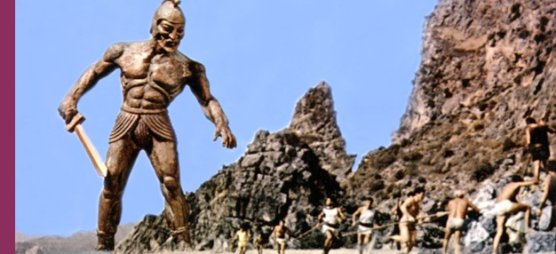

_____________

Que viennent-elles faire chaque jour ?

________________________________________________________________________

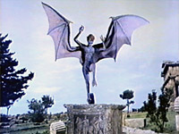

_________

Comment apparaît-il ?

________________________________________________________________________

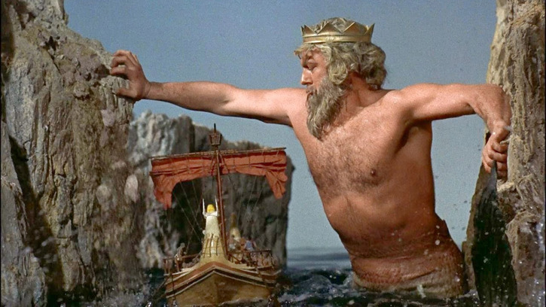

_________

Quel est son rôle ?

____________________________________

A quelle autre créature des légendes du Moyen Age ressemble-t-il ? ______________

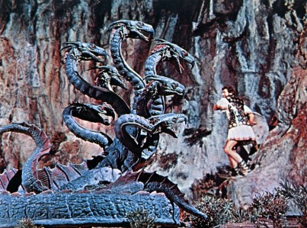

________________

Combien Jason et ses hommes en affrontent-ils ? ___

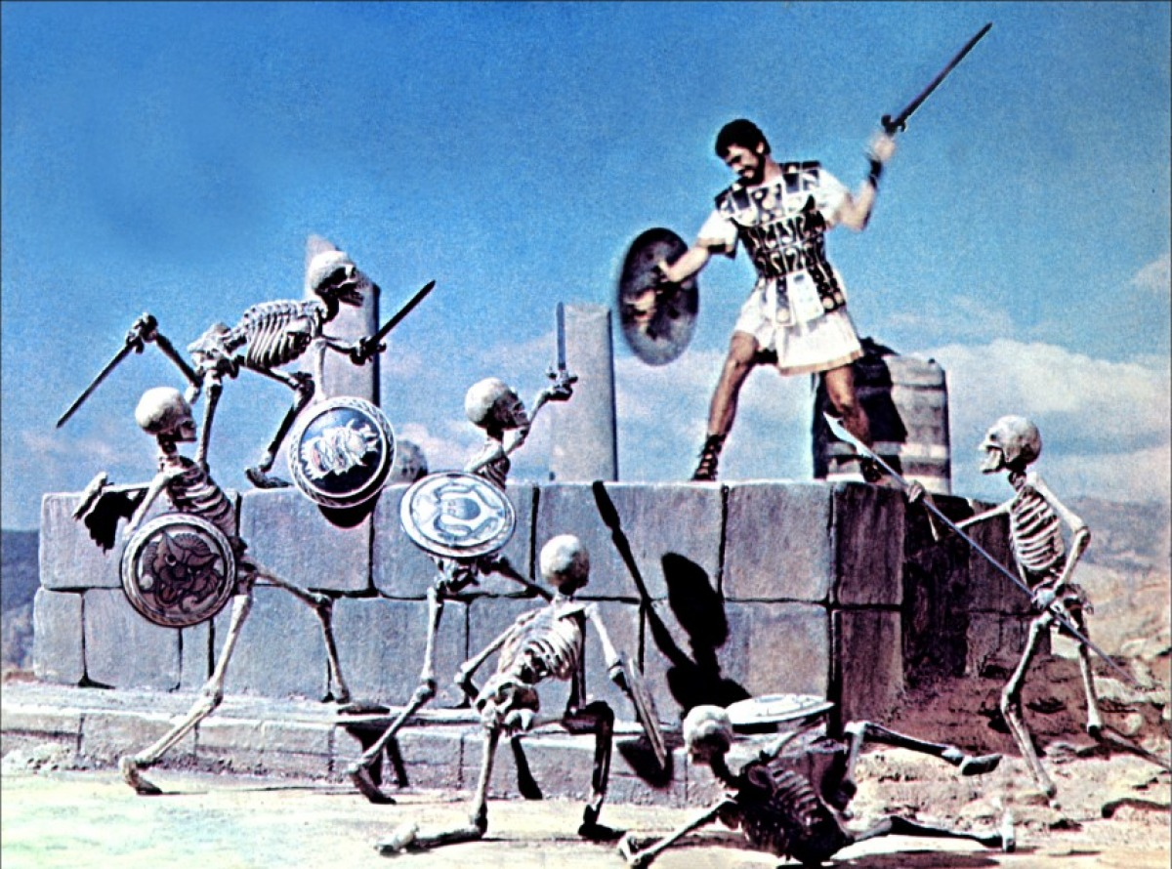

7. Les effets spéciaux :

La technique de "stop motion" consiste à animer des personnages image par image dans les 3 dimensions. À raison de 24 images par seconde, une figurine doit pouvoir rester dans toutes les positions différentes qui constituent un mouvement complet et ainsi recréer l’illusion du geste.. Les figurines sont constituées d’une armature métallique représentant son squelette et ses articulations puis sont ensuite recouvertes de mousse pour simuler les muscles, la peau, l'apparence de la créature.

Ray Harryhausen était un expert en "stop motion" et a inventé sa propre technique, la "[Dynamation](https://www.youtube.com/watch?v=arq6fTGkC6E)**"**, qui permet de projeter le fond d’une scène déjà tournée sur un écran et de pouvoir animer une créature en "stop motion" devant ce dernier afin de mélanger les deux actions sur un même plan. Cela permet de donner l'illusion d'une interaction entre les personnages et les créatures qu'ils rencontrent.

Cette technique d'animation demande beaucoup de temps : ainsi le combat contre les squelettes (3 min) a nécessité plus de quatre mois de travail.